Итоги голосования «Мисс легкая атлетика Красноярского края-2012»

Итоги голосования через сайт krasathlet.ru
Итоги голосования через социальную сеть «Вконтакте»:
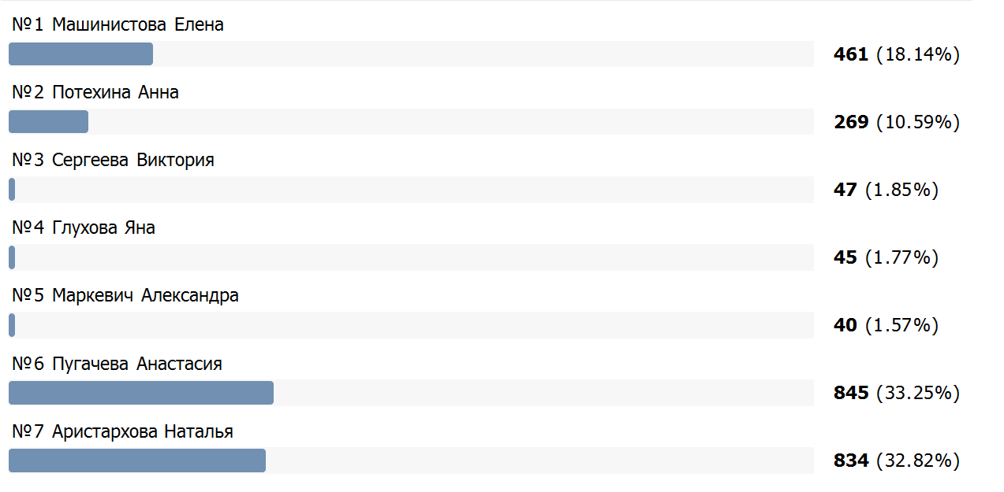

Суммарный итог:
№ | Ф.И. участницы | Кол-во голосов сайт | Кол-во голосов группа | Сумма
1 | Машинистова Елена | 1553 | 461 | 2014
2 | Потехина Анна | 609 | 269 | 878
3 | Сергеева Виктория | 914 | 47 | 961
4 | Глухова Яна | 788 | 45 | 833
5 | Маркевич Александра | 709 | 40 | 749
6 | Пугачева Анастасия |  |  | Дискв.
7 | Аристархова Наталья | 1523 | 834 | 2357

Награждение:
Мисс легкая атлетика Красноярского края-2012 – Аристархова Наталья (№7)
Вице-мисс легкая атлетика Красноярского края-2012 – Машинистова Елена (№1)
Мисс тренерских симпатий – Сергеева Виктория (№3)

Суммарный итог голосования конкурса
«Мисс легкая атлетика Красноярского края-2012»
1 место – № 6 Пугачева Анастасия (всего 2812 голосов)
2 место - № 7 Аристархова Наталья (всего 2352 голоса)
3 место – № 1 Машинистова Елена (всего 2012 голосов)

На повестке дня:
- У победительницы конкурса - Пугачевой Анастасии нет 1 взрослого разряда, хотя во всех протоколах соревнований, в которых она принимала участие, был написан 1 разряд, на что организатор и ориентировался при рассмотрении заявок.
- Участница №1 Машинистова Елена долго держала лидерские позиции, при том имеет мало «нечестных» голосов, она занимает 3 место, поэтому она достойна звания «Мисс тренерских симпатий».

